Ariane contre le Minotaure, de Marie-Odile Hartmann,
« Histoires noires de la mythologie », Nathan
Questions de lecture
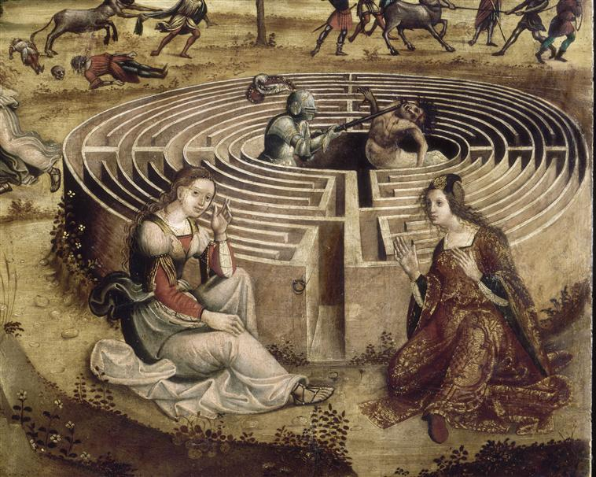
Questions de lecture (pouvant vous aider à rédiger un résumé de la vie d’Ariane):
1. Qui est Ariane ? (ses parents, sa sœur, son pays d’origine).
2. Qu’apprend Ariane au sujet du Minotaure ? (Racontez l’histoire de ses origines, décrivez-le, et précisez où il est enfermé.)
3. Décrivez le labyrinthe. Qui l’a construit et pour quelle raison ?
4. Quel événement se produit tous les 9 ans à Cnossos ?
5. Quel drame familial est à l’origine de ce sacrifice ?
6. Qui est Thésée ? Pourquoi se rend-il à Cnossos ? Dans quel but ?
7. Pourquoi Ariane décide-t-elle d’aider Thésée ? Comment s’y prend-elle ? A qui fait-elle appel ?
8. Racontez l’épreuve du labyrinthe. (Combat de Thésée contre le Minotaure, comment Thésée et ses compagnons s’y orientent, l’issue du combat…)
9. Que se passe-t-il ensuite pour Thésée ? pour Ariane ? pour Phèdre ? pour Egée ?
10. Vérifier ses sources :
a. En vous rendant sur des sites internet consacrés à la mythologie (http://mythologica.fr/grec/ariane.htm ; http://fr.wikipedia.org/wiki/Ariane_(mythologie) et http://fr.wikipedia.org/wiki/Th%C3%A9s%C3%A9e )ou en consultant des dictionnaires de mythologie, cherchez deux autres raisons que celles énoncées par Marie-Odile Hartmann, justifiant l’abandon d’Ariane par Thésée.
b. Selon les ouvrages de mythologie, et les représentations de Thésée dans les arts, quelle arme celui-ci utilisa-t-il pour abattre le Minotaure ?

Ariane contre le Minotaure, de Marie-Odile Hartmann,
« Histoires noires de la mythologie », Nathan
Les personnages mythologiques

Ecrivez brièvement tout au long de votre lecture qui sont les personnages suivants, et leurs liens avec les autres personnages :
Ariane (Ariane, p.7) : _______________________________________________________________________
Pasiphaé (Ariane, p.7) : __________________________________________________________ ________________
Phèdre (Ariane, p.9) : ______________________________________________________________________
Minotaure (Ariane, p.11, 13…): ________________________________________________________________
Dédale (Ariane, p.13) : ______________________________________________________________________
Poséidon (Ariane, p.15) : ____________________________________________________________________
Minos (Ariane, p.16) : ______________________________________________________________________
Egée (Ariane, p.17, 108) : _________________________________________________________________________ Ce personnage a donné son nom à _____________________________
Androgée (Ariane, p.22) : ___________________________________________________________________
Thésée (Ariane, p.22) : _____________________________________________________________________
Icare (Ariane, p.30) : _______________________________________________________________________
Héphaïstos (Ariane, p.38) : __________________________________________________________________
Athéna (Ariane, p.44) : _____________________________________________________________________
Dionysos (Ariane, p.103) : ___________________________________________________________________
Les Hyades (Ariane, p.104) : __________________________________________________________________
Cocalos (Ariane, p.104) : _____________________________________________________________________

Les réponses des élèves pourront être utilisées comme des définitions, afin d’élaborer des mots croisés – très facile avec le logiciel gratuit Hot potatoes).
Les pages mentionnées renvoient à la première apparition de chacun des personnages dans le roman.

Ariane contre le Minotaure, de Marie-Odile Hartmann,
« Histoires noires de la mythologie », Nathan
Résumé du roman

Résumé du roman : (A proposer sous forme de texte à trous, avec suggestion des mots à y insérer) :
Ariane, la fille du roi de Crète Minos et de la reine Pasiphaé, sœur de Phèdre, apprend un jour que le Minotaure, monstre au corps humain et au buste de taureau enfermé dans le labyrinthe que son père a fait construire à l’architecte Dédale, est né d’une union de sa mère avec un taureau – union provoquée par la colère de Poséidon, à qui Minos n’avait pas sacrifié le plus beau des taureaux. Tous les 9 ans, au cours de l’équinoxe, les 14 plus beaux jeunes athéniens sont livrés à Minos, qui les envoie dans l’inextricable labyrinthe de Minos, où le Minotaure les attend pour les dévorer. Cet événement est dû à un pacte passé entre Minos et Egée, roi de Grèce. Ne pouvant supporter une guerre que Minos lui livra car il avait entraîné la mort de son fils Androgée, Egée le supplia de cesser les hostilités, et lui promit, en échange, de lui envoyer en sacrifice, tous les 9 ans, les 14 plus beaux jeunes athéniens à livrer au Minotaure. Parmi les futurs sacrifiés, livrés pour la 3ème fois, se trouve Thésée, le puissant fils du roi grec Egée, qui espère attirer par son sacrifice la clémence de Minos. Mais celui-ci est inflexible, ce sacrifice sera reconduit encore et encore.
Ariane s’éprend de Thésée, qu’elle décide d’aider à combattre le Minotaure et à s’enfuir du labyrinthe mouvant. Pour cela, Dédale l’aide à s’emparer de l’épée magique de Minos, et recommande à Ariane de lui remettre une bobine de fil (longue de plusieurs kilomètres) qui aidera Thésée et ses compagnons à retrouver l’issue du labyrinthe. Celui-ci accepte son aide, et promet à Ariane de la retrouver auprès du vaisseau amarré dans un lieu retiré de l’île, et de l’emmener avec lui en Grèce aussitôt après sa victoire. Ayant vaincu sans peine le Minotaure, il fuit le labyrinthe avec tous ses compagnons et tient sa promesse. Mais lors d’une escale sur une île, le capitaine du vaisseau de Thésée convainc se dernier d’abandonner contre son gré la belle princesse dont il s’est épris, mais qui risque d’attiser la haine entre Grecs et Crétois, et dont la fuite et la trahison de son peuple risque d’entraîner une nouvelle guerre. Le capitaine l’endort à l’aide d’une potion avant de l’abandonner. A son réveil, la malheureuse trouve à ses côtés le dieu Dionysos dont elle partagera l’amour jusqu’à la fin de ses jours. Thésée épousera plus tard Phèdre, la sœur d’Ariane.
A son retour, tourmenté par l’idée d’avoir abandonné Ariane, Thésée oublie la promesse qu’il avait faite à son père Egée de hisser une voile blanche, afin de lui annoncer sa victoire. Apercevant au loin une voile brune, signe de deuil, celui-ci pense son fils mort. De désespoir, il se précipite dans la mer du haut d’une falaise, pour se donner la mort. Cette mer s’appelle depuis la Mer Egée.

Prévoir des articles sur Thésée, sur Minos, sur Pasiphaé, sur Phèdre, sur le Minotaure.

http://mythologica.fr/grec/ariane.htm

ARIANE.
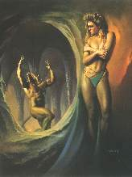
Ariane d'après B. Vallejo
Ariane (ou plus exactement Ariadne, Αριαδνη ) était la fille aînée de Minos roi de Crète et de Pasiphaé (ou Crète selon certains), et sœur de Phèdre entre autre car Minos avait une grande descendance. Elle tomba amoureuse de Thésée qui était venu tuer le Minotaure, son demi-frère.
Pour connaitre le labyrinthe, elle alla poser des questions à Dédale, son constructeur, qui avait aménagé, à Cnossos, une piste de danse pour elle seule. Ayant fourni tous les renseignements à Thésée, elle lui donna aussi un fil qui lui permit de sortir du Labyrinthe, après avoir vaincu le Minotaure.
Thésée enleva Ariane consentante et lui promit de l'épouser mais il l'abandonna sur l'île de Dia (Naxos citée à tort). Toutefois l'histoire ne parait pas aussi simple car c'est par nécessité que Thésée abandonna Ariane sur l'île. En effet un violente tempête en préparation l'obligea à mettre les voiles (il se trompa d'ailleurs de couleur) pour s'éloigner. Quand il revint il la trouva morte.
De désespoir elle se serait précipitée dans la mer mais dans plusieurs autres traditions Dionysos l'aurait consolée puis épousée.
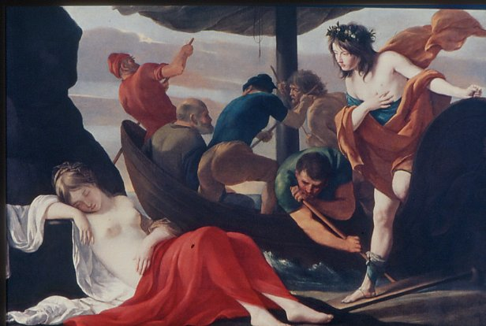
Dionysos et Ariane par Le Nain (© musée des Beaux-arts d'Orléans)
En cadeau de mariage, Dionysos lui offrit une couronne d’or, oeuvre d'Héphaïstos, puis il plaça la parure de mariée dans le ciel pour former la constellation de la couronne boréale.
ICONOGRAPHIE
Divers artistes ont été inspirés par l'histoire d'Ariane et tout particulièrement par son abandon.
Dans le domaine statuaire il faut citer Ariane endormie, statue antique conservée au musée du Vatican ou Ariane sur une panthère de Danneker.
En musique Richard Strauss a écrit une Ariane à Naxos.
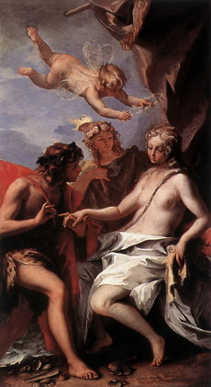 | 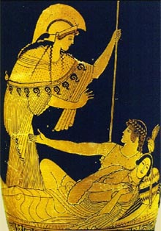 | 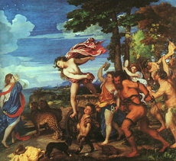
Ø Bacchus et Ariane (1713)  d'après Sebastiano Ricci | Ariane endormie (figurine sur la tête) à coté de Thésée qu'Athéna vient de réveiller | Ø Bacchus et Ariane d'après Titien  © National Gallery

FILIATION

Pasiphaé | Minos
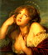
ARIANE
Epoux* / amant | Enfants
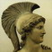  Thésée | -
  Dionysos * | Oenopion,  Thoas,  Staphylos,  Latromis,  Euanthès,  Tauropolos
SOURCES
Apollodore, Bibliothèque: I,9,16 ; III,1,2;
Hésiode, Théogonie: 947
Homère, Odyssée: XII,322
Ovide, Métamorphoses: VIII,174
Ovide, Fastes: III,460
Pausanias, Périégèse: I,3,1 ; I,20,3; X,29,4

http://fr.wikipedia.org/wiki/Ariane_(mythologie) :

Ariane (mythologie)

Un article de Wikipédia, l'encyclopédie libre.
Aller à : Navigation, Rechercher
Pour les articles homonymes, voir Ariane.
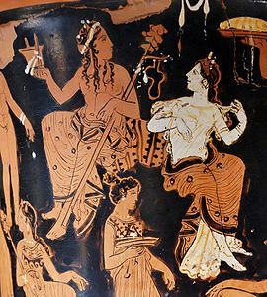
Dionysos et Ariane, détail d'un cratère en calice attique à figures rouges, v. 400–375 av. J.-C.
Ariane ou, selon l'ancienne graphie, Ariadne (en grec ancien Ἀριάδνη / Ariádnê), est, dans la mythologie grecque, la fille du roi de Crète Minos ( fils de Zeus et d'Europe ) et de Pasiphaé. Sœur de Glaucos, Catrée, Androgée, Acacallis, Deucalion, Phèdre et Xénodicé, c'est aussi la demi-sœur du Minotaure (Poseïdon lança un sort à Pasiphaé, la rendant folle amoureuse d'un taureau).

Sommaire
[masquer]
- 1 Mythe
- 2 Dans le langage courant
- 3 Ariane et les musiciens
- 4 Liens externes

Mythe [modifier]
Séduite par Thésée, elle aide celui-ci à s'échapper du Labyrinthe. Contre la promesse de l'épouser, elle lui fournit un fil qu'il dévide derrière lui afin de retrouver son chemin, seul moyen de triompher du labyrinthe qui n'a qu'une seule entrée. Mais, après avoir tué le Minotaure, le héros, lui préférant sa sœur Phèdre, l'abandonne sur l'île de Dia (souvent assimilée à tort à Naxos). Elle quitte finalement l'île pour suivre le dieu Dionysos, qui l'emmène à Lemnos. Elle eut de lui plusieurs enfants dont Céramos, Thoas, Œnopion, Eurymédon, Phlias, Préparathos et Staphylos. Selon d'autres traditions, elle mourut de chagrin ou fut mise à mort sur demande de Dionysos par Artémis, à Dia. C'est le cas pour Homère, repris par Racine dans ses fameux vers (Phèdre, I, 3) :
« Ariane, ma sœur, de quel amour blessée
Vous mourûtes aux bords où vous fûtes laissée ! »
Une autre version présente l'abandon d'Ariane comme l'obligation, à cause d'une tempête sur le bateau au moment où Thésée s'y trouve, de devoir partir pour ne pas perdre tout l'équipage, cet abandon forcé serait la cause de l'oubli de Thésée de changer les voiles de son navire. Celles-ci auraient dû être remplacées par des blanches si le héros avait vaincu. Un brouillard vient entourer le bateau et troubler la mémoire de Thésée, châtiment envoyé par les dieux pour sa trahison. Egée, père du héros, guette le retour du navire. En apercevant les voiles noires, signe de deuil et d'échec contre le Minotaure, il se jette dans la mer qui désormais porte son nom. C'est donc en héros endeuillé, malgré sa victoire contre le monstre, que Thésée revient dans son royaume.

Dans le langage courant [modifier]
Du fait de son stratagème pour aider Thésée à ne pas se perdre dans le Labyrinthe, Ariane a laissé son nom au « fil d'Ariane », un fil conducteur, au sens propre (en plongée sous-marine) comme au figuré (voir par exemple fil d’Ariane dans la conception Web). Toujours par référence à ce mythe, la fusée européenne porte son nom.

Ariane et les musiciens [modifier]
Les amours successives d'Ariane avec Thésée et Dionysos/Bacchus, et particulièrement le séjour d'Ariane à Naxos, ont inspiré de nombreuses compositions musicales. Celles de Claudio Monteverdi, Joseph Haydn, Georg Friedrich Haendel, Jules Massenet, Richard Strauss, Paul Dukas, Albert Roussel, Darius Milhaud, Matthieu Ballu ou Bohuslav Martinu comptent parmi les plus célèbres.

Liens externes [modifier]
- Résumé et synopsis détaillé d'Ariadne auf Naxos de Richard Strauss

http://fr.wikipedia.org/wiki/Th%C3%A9s%C3%A9e :

Thésée

Un article de Wikipédia, l'encyclopédie libre.
Aller à : Navigation, Rechercher
Pour les articles homonymes, voir Thésée (homonymie).
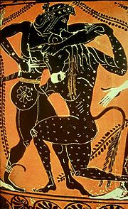
Thésée et le Minotaure, céramique à figures noires
Dans la mythologie grecque, Thésée (en grec ancien Θησεύς / Thêseús) est un héros de l'Attique, fils d'Égée ou de Poséidon et de Éthra (Trézène). Sa légende donne lieu à de nombreuses interprétations.

Sommaire
[masquer]
- 1 Mythe
- 2 Interprétation : un anti-héros ou l'histoire d'une initiation manquée
- 3 Évocations artistiques
  - 3.1 Littérature
  - 3.2 Musique
- 4 Sources
- 5 Voir aussi
  - 5.1 Articles connexes
  - 5.2 Bibliographie

Mythe [modifier]
Égée, roi d'Athènes, n'a pas eu d'enfant avec ses différentes épouses et souhaite un fils. Il consulte l'oracle de Delphes afin de mettre un terme à sa stérilité. La Pythie lui parle en ces termes :
« Tu ne dois en aucun cas délier le col de ton outre gonflée de vin avant d'avoir atteint le plus haut degré d'Athènes. »
Devant ces paroles énigmatiques, Égée se rend chez Médée, la magicienne de Colchide, et contre une protection, elle promet de lui trouver une femme. Sous l'enchantement, Éthra , la fille du roi Pitthée de Trézène, s'éprend d'Égée. Après l'étreinte, la jeune femme se réfugie dans l'île de Sphaéra où elle s'unit au dieu Poséidon. Doublement honorée cette nuit-là, elle mit au monde un fils, Thésée.
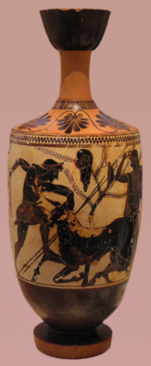
Thésée affronte le taureau de Marathon, lécythe à fond blanc du peintre d'Édimbourg, v. 500 av. J.-C., Musée national archéologique d'Athènes
Égée, qui doit repartir pour Athènes, n'assista pas à sa naissance mais il recommande à Éthra de l'élever selon les normes de son rang. Il dépose, sous un rocher, une épée et des sandales d'or, insignes royaux qui lui dévoileraient le secret de sa naissance le jour où il pourrait soulever la roche. Enfant précoce et vigoureux, Thésée a aussi reçu en partage la séduction, la ruse et le courage. Émerveillée par tant de dons, sa mère le conduit devant le rocher : il le soulève facilement et comprend son identité royale. Il ignore cependant encore sa filiation avec Poséidon, le maître des demeures marines. Thésée prend la route vers Athènes ; en chemin, il tue, entre autres, Périphétès, Procuste, Sciron, Cercyon, la laie de Crommyon et Sinis, des brigands qui s'en prenaient aux voyageurs.
Lorsque Thésée arrive à Athènes, il ne révèle pas immédiatement sa véritable identité. Égée qui l'accueille éprouve quelque soupçon à l'égard de l'étranger tandis que sa femme Médée essaie de le faire tuer en lui demandant de capturer le taureau de Marathon.
Sur le chemin de Marathon, Thésée s'abrite de l'orage dans la cabane d'une vieille femme, Hécale. Elle promet de faire un sacrifice à Zeus si Thésée parvient à capturer le taureau. C'est ce qui se produit, mais à son retour, il trouve la vieille femme morte. En son honneur, Thésée donne son nom à l'un des dèmes de l'Attique, faisant d'une certaine manière de ses habitants les enfants adoptifs de la défunte.
De retour en vainqueur du taureau à Athènes, Thésée est victime d'une tentative d'empoisonnement par la reine, mais au dernier moment, il est reconnu à ses sandales, son bouclier et son épée par Égée qui écarte le vin empoisonné. Thésée partage dès lors avec lui le gouvernement de la cité. Athènes vit un drame : depuis la mort de son fils et sa victoire sur les Athéniens, Minos, roi de Crète, exige que la ville lui envoie un tribut de sept jeunes gens et de sept jeunes filles qu'il donne en pâture au Minotaure. Thésée décide de mettre fin à ce carnage et se rend en Crète avec les jeunes victimes afin de tuer le monstre.
Minos se moque de ce jeune homme qui prétend entrer dans le labyrinthe de Dédale, exterminer le monstre et en ressortir sain et sauf. C'est ne pas tenir compte de sa propre fille, Ariane qui est tombée amoureuse de Thésée et va lui donner une pelote de fil pour lui permettre de retrouver la sortie. Il abat le monstre avec sa massue de cuir, ressort du labyrinthe et se sauve en mer avec ses compagnons, Ariane et sa sœur, Phèdre. À Naxos (ou plus vraisemblablement Dia), il « oublie » Ariane endormie (de peur de créer une guerre contre Minos fils de Zeus et d'Europe) et continue sa route vers Athènes sans elle. Égée attend du haut d'un promontoire le retour du bateau et guette la couleur des voiles : selon un accord passé avec son fils, elles seront blanches en cas de victoire. Mais Thésée a « oublié » de les changer et les voyant noires, Égée se jette dans la mer qui désormais, porte son nom.
Après ce tragique événement, Thésée devient le roi d'Athènes et épouse Antiope, reine des Amazones. Ensemble, ils ont un fils Hippolyte. Mais la femme de Thésée meurt en combattant au côté de son mari. Thésée se remarie avec Phèdre, qui se montre cruelle avec Hippolyte (voir Phèdre de Jean Racine).
Selon certains auteurs, il décide de quitter Athènes pour se réfugier sur l'île de Skyros où il finit ses jours en paix.

Interprétation : un anti-héros ou l'histoire d'une initiation manquée [modifier]
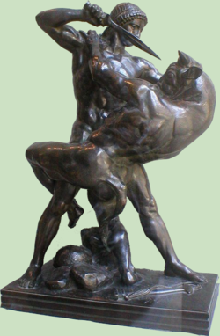
Thésée combattant le Minotaure, bronze de Barye, 1843, musée du Louvre
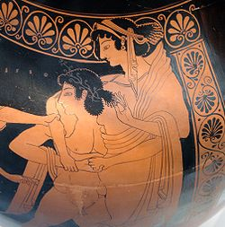
Thésée enlève une n, Thésée semble marqué par le « trop tôt » et la facilité. Son père n'a pas compris qu'il devait atteindre, avant de le concevoir, le plus haut degré d'Athènes, qu'on peut interpréter comme un accomplissement personnel ou comme l'apogée de la Grèce. Impatient, il préfère s'en remettre à la magie. Né trop tôt, il est aussi instruit prématurément : sa mère, sous le charme de sa force, ne peut attendre qu'il soit suffisamment « mûr » pour soulever le mystère de ses origines. Aussi, il prend la voie de terre, et non celle de la mer, pour se rendre chez son père et il tue Périphétès sans reconnaître en lui son frère, ce monstre intérieur qu'il aurait dû affronter et non abattre bestialement avec la massue. Ce voyage qui aurait pu être initiatique reste superficiel et stérile. En mer, Thésée aurait sans doute rencontré son père divin et entrepris un chemin intérieur, qui des profondeurs marines, l'aurait conduit vers la lumière de la connaissance. C'est ignorant de lui-même qu'il arrive devant Égée. Généreux mais impulsif, Thésée cède une nouvelle fois à la facilité. Sans s'interroger, il accepte l'aide « magique » que lui tend une femme amoureuse. Or, le Minotaure, fils de Pasiphaé et du taureau blanc suscité par Poséidon contre Minos et dompté par Héraclès lors de ses travaux, monstre dévoreur et gardien de la porte, est un autre lui-même. En affrontant seul les épreuves du labyrinthe, en se confrontant à ce double animal, en le tuant avec l'épée magique exposée au dessus du trône du roi Minos. Thésée aurait pu accéder au stade suivant de la connaissance de soi. Mais en ayant recours à la violence et à la ruse, il ressort par la même porte en revenant sur ses pas. Autant dire qu'il régresse définitivement au stade de la bestialité et renonce au chemin vers le père divin, vers la lumière authentique que l'on puise dans l'obscurité des profondeurs. Thésée, dès lors, se laisse emporter par l'éphémère et « oublie » Ariane qu'il n'a aimée que par intérêt. Quand il entre à Athènes, le cortège qui devrait célébrer ses exploits est funèbre : Égée est mort et la victoire sur lui-même, manquée.

Évocations artistiques [modifier]

Littérature [modifier]
* Thésée d'André Gide * La Demeure d'Astérion de Jorge Luis Borgès * Phèdre de Jean Racine * L'Amour de Phèdre de Sarah Kane * Le Songe d'une nuit d'été de William Shakespeare * Œdipe à Colone de Sophocle

Musique [modifier]
* Thésée, tragédie lyrique de Jean-Baptiste Lully (1675) ; * Hippolyte et Aricie, tragédie lyrique de Jean-Philippe Rameau (1733).

Sources [modifier]
* Apollodore, Bibliothèque [détail des éditions] [lire en ligne] (I, 8, 2 ; I, 9, 16 ; III, 15, 8), Épitome [détail des éditions] [lire en ligne] (I, 7 ; I, 18 ; I, 24). * Diodore de Sicile, Bibliothèque historique [détail des éditions] [lire en ligne] (IV, 28, 3 ; IV, 59, 1). * Hésiode, Bouclier d'Héraclès [détail des éditions] [lire en ligne] (v. 181). * Homère, Iliade [détail des éditions] [lire en ligne] (I, 265). * Hygin, Fables [détail des éditions] [(la) [http://www.fh-augsburg.de/~harsch/Chronologia/Lspost02/Hyginus/hyg_fcap.html lire en ligne
(XIV).
- Ovide, Métamorphoses [détail des éditions] [lire en ligne] (XII, 227).
- Pausanias, Description de la Grèce [détail des éditions] [lire en ligne] (I, 17, 6 ; II, 22, 6-7).
- Plutarque, Vies parallèles [détail des éditions] [lire en ligne] (Thésée).

Voir aussi [modifier]

Articles connexes [modifier]
 | Wikimedia Commons propose des documents multimédia libres sur Thésée.
- Minotaure
- Labyrinthe

Bibliographie [modifier]
- Claude Calame, Thésée et l'imaginaire athénien, Payot, coll. « Sciences humaines », Lausanne, 1996 (2e édition) (ISBN 2601031751).
- Henri Jeanmaire, Couroi et Courètes : essai sur l'éducation spartiate et sur les rites d'adolescence dans l'Antiquité hellénique, Lille, Bibliothèque universitaire, 1939.
- Nicole Loraux :
  - Les Enfants d'Athéna, Seuil, coll. « Points Essais », Paris, 1990 (ISBN 2020124688),
  - Né de la terre. Mythe et politique à Athènes, Seuil, coll. « Librairie du XXIe siècle, », Paris, 1996 (ISBN 2020282402).
- Annick de Souzenelle, Œdipe intérieur. La présence du verbe dans le mythe grec, Albin Michel, coll. « Spiritualités vivantes », 1999 (ISBN 2226106820

